Ученые рассчитали глубину промерзания почвы по данным со спутника

Иллюстрация. “Вечная мерзлота”. Дизайнер Елена Хавина, пресс-служба МФТИ
Группа ученых из Института космических исследований РАН, Института водных и экологических проблем СО РАН и Московского физико-технического института предложила способ определения глубины промерзания почвы по данным спутниковой микроволновой радиометрии. Результаты опубликованы в журнале «Исследование земли из космоса» РАН.

Вечная мерзлота, морские льды, снежные и ледяные покровы, континентальные ледниковые щиты, горные ледники и системы ледяных облаков являются ключевыми компонентами криосферы Земли. Научное исследование криосферы имеет большое значение для решения задач, связанных с изменением климата, региональными водными ресурсами, деградацией вечной мерзлоты и изменением уровня моря. Однако регионы с компонентами криосферы как правило характеризуются суровыми климатическими условиями, большой протяженностью и труднодоступностью.

Спутниковая микроволновая радиометрия является наиболее оптимальным методом дистанционного зондирования, который позволяет исследовать недоступные или даже ранее неизвестные места нашей планеты.

«Этот метод имеет ряд преимуществ. Среди них получение данных с обширных площадей, большая частота наблюдений в высоких широтах, независимость сбора данных от солнечной освещенности и атмосферных условий, чувствительность к подповерхностным процессам, а также относительная дешевизна. Мы проверили точность метода на примере Кулундинской равнины — обширной степи южной части Западной Сибири. Для этого потребовалось провести сравнительный анализ данных спутниковой микроволновой радиометрии, реальных параметров почвы и климатических характеристик, полученных на метеостанциях», — рассказал Василий Тихонов, доцент кафедры космической физики МФТИ и старший научный сотрудник ИКИ РАН.

Оказалось, что одинаковые значения данных со спутника могут соответствовать разной глубине промерзания почвы. На это влияет способность почвы к микроволновому излучению, которая может меняться в зависимости от влажности, засоленности, состава и других характеристик. Также ученые выяснили, что однократные измерения с помощью радиометрии не могут дать точных результатов, так как радиоволны отражаются от границ между мерзлым слоем и не замерзшей почвой.

Исследователи включили это в расчет и предложили метод, с помощью которого можно определить глубину промерзания почвы по данным спутника SMOS (Soil Moisture and Ocean Salinity) с высокой точностью. Дистанционное определение глубины промерзания основано на совместном использовании разработанной авторами модели излучения, в зависимости от характеристик почвы, и ежедневных рядов дистанционных измерений тепловых излучений. Период исследования начинался с даты замерзания, которая определяется по спутнику как резкое возрастание теплового излучения, и завершался началом оттаивания — резкому уменьшению теплового излучения.

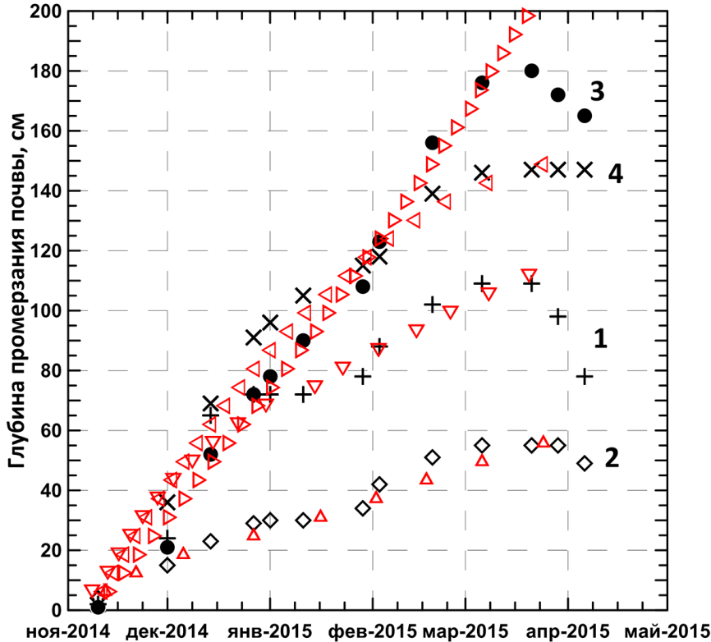
Рисунок 1. Значения толщин мерзлого слоя почвы, измеренные и рассчитанные по модели для четырех исследуемых участков Кулундинской равнины (Алтайский край). Номер участка указан рядом с зависимостью, черные значки соответствуют измеренным значениям, красные треугольники — рассчитанным.

Модельные расчеты сверили с реальными измерениями на тестовых участках (Рисунок 1). Полученная зависимость достаточно высока, чтобы использовать метод для восстановления значений глубины промерзания почвы по спутниковым данным.

